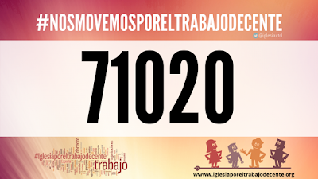
29 de septiembre de 2020

Asunto.- «JORNADA MUNDIAL POR EL TRABAJO DECENTE»
INICIATIVA «IGLESIA POR EL TRABAJO DECENTE» (ITD)
“NOS MOVEMOS POR EL TRABAJO DECENTE”
https://www.iglesiaporeltrabajodecente.org/

Estimada/o amiga/o:

Reciba un saludo muy cordial del Secretariado diocesano de Pastoral Obrera y de la HOAC de Cádiz y Ceuta, que tiene el gusto de informarle que la iniciativa Iglesia por el Trabajo Decente (ITD) se suma, impulsa y convoca el 7 de octubre la Jornada Mundial por el Trabajo Decente.

Con motivo de esta Jornada, que es compartida con la Organización Internacional del Trabajo (OIT), el movimiento sindical mundial y el movimiento mundial de trabajadores cristianos, se convoca durante ese mes, en las diócesis del país, gestos y actividades públicas para sensibilizar y visibilizar la importancia de extender en la sociedad y en la Iglesia la defensa del trabajo decente.

ITD favorece estas dinámicas sobre una cuestión central en la sociedad y esencial para la vida de millones de personas: el trabajo humano decente.

En nuestra diócesis de Cádiz y Ceuta compartiremos la celebración de la Eucaristía, con la comunidad Parroquial de San Francisco Javier en Cádiz en la Barriada de «La Paz» Avda. Del Guadalquivir, Nº 15 – Dpdo. el próximo sábado 3 de octubre de 2020, a las 7:00 de la tarde (19:00 horas),
http://www.obispadocadizyceuta.es/parroquias/san-francisco-javier-cadiz/

También tendrá lugar un Gesto en Puerto Real, con el lema:
¡¡NOS MOVEMOS POR EL TRABAJO DECENTE!!
Que haremos con una «Marcha-Paseo» por Puerto Real calle de La Plaza. Quedamos convocados en la Plaza de Jesús, el miércoles 7 de octubre a las 11:00 de la mañana.

De lo que tenemos el gusto de informarle para que puedan darle el tratamiento informativo que consideren más oportuno, animándole a su asistencia y participación. Para más información le remitimos a nuestro blog:
https://hoaccadizyceuta.blogspot.com

Con este motivo, aprovechamos la ocasión para saludarle atentamente,

Eugenio Díaz Melero  Obispado de Cádiz y Ceuta  Secretariado Diocesano  de Pastoral Obrera  CÁDIZ |  | Francisco Güeto Moreno  Presidente Diocesano de la HOAC  e-mail: guetomatavera@telefonica.net  Móvil: 660 137 231  Puerto Real (CÁDIZ)

